Государственное бюджетное профессиональное образовательное учреждение

Уфимский колледж отраслевых технологий

«Grocery shopping»
Методическая разработка открытого урока

Разработал преподаватель: Решетнёва О.Ф.

2017г.

Содержание

 | Стр.
Методическое обоснование | 3
План занятия | 6
Ход урока | 7
Литература и интернет-источники | 14

Методическое обоснование
Дисциплина: Английский язык
Тема: Grocery shopping
Тип: обобщающее занятие
Вид: практическое занятие
Задача: Обобщение лексического минимума по теме урока.
Цели:
Дидактические:
-закрепление лексики по теме урока;
- формировать умения и навыки самостоятельной работы;
- сформировать и закрепить основные понятия темы;
- научить четко выражать свою мысль.
Развивающие:
-развитие мыслительной деятельности;
-развитие творческого потенциала обучающихся;
- развивать навыки познавательной деятельности.
Воспитательные:
- повышение мотивации к изучению иностранного языка;
-формирование толерантного отношения к представителям других культур;
-повышение интереса к культуре других стран.

Планируемые результаты обучения
Обучающиеся должны
уметь:
-общаться (устно) на иностранном языке по теме урока;
-читать и переводить текст на иностранном языке;
-самостоятельно совершенствовать устную и письменную речь,
пополнять словарный запас;
-работать в программе Microsoft Power Point.
знать:
-лексический минимум, необходимый для чтения и перевода текста
на иностранном языке.

В результате проведения занятия формируются следующие ключевые компетенции:
-профессиональные - организовывать собственную деятельность, ценностно-смысловые - понимать сущность и социальную значимость своей будущей профессии, проявлять к ней устойчивый интерес;
-учебно-познавательные – изучение иностранного языка для повышения квалификации и расширения общего кругозора;
-информационные – осуществлять поиск и использование информации, использовать информационно-коммуникационные технологии в профессиональной деятельности;
-коммуникативные – работать в коллективе, эффективно общаться с присутствующими.
Обеспечение занятия:
мультимедийный проектор с экраном; электронная презентация;
3 ноутбука; колонки; фишки; призы.

Основные методы, применяемые на занятии:
-объяснительно-иллюстративный;
-проблемный;
-игровой;
-коммуникативный;
-имитационного моделирования конкретной ситуации и содержание соответствующего вида деятельности.

Ход занятия

Этапы занятия | 1 | 2 | 3 | 4 | 5 | 6 | 7 | 8
Минуты | 2 | 5 | 4 | 11 | 4 | 10 | 4 | 5
Время | 2 | 7 | 11 | 22 | 26 | 36 | 40 | 45

План занятия
I. Организационный момент.
II. Основная часть урока:
1.Речевая зарядка и определение темы занятия;
2. Поиск слов по теме;
3. Составление диалогов;
4. Работа с лексикой по теме;
5.Чтение и перевод текста;
6. Аудирование.
III. Заключительный этап урока.

Ход урока
I.Организационный момент.
Good afternoon, dear students. I am glad to see you.
II. Основная часть:
- Речевая зарядка и определение темы занятия:
Let’s look at some pictures and during that we’ll tell their names (слайды с 1-3).
А сейчас мы с вами просмотрим ряд картинок и, исходя из их содержания, определим тему нашего сегодняшнего урока.
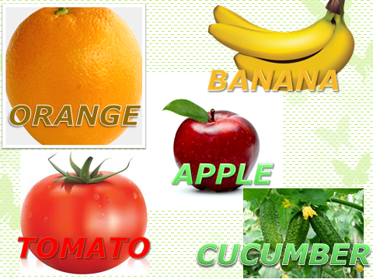

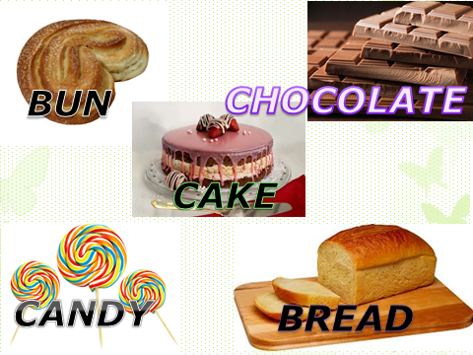

Now let’s try to guess what we are going to talk about.
Итак, как вы думаете, какова тема нашего занятия?
Студенты: высказывают свои предположения.
Преподаватель: So we’re going to talk about grocery shopping. Let’s make 3 teams. Every team has its own group of products. The first team is called “Milky way”- dairy products. The second group is “Sweet dreams”-confectionary and baked items. The third team is “Signor Tomato” – greengrocery.
Итак, сегодня мы поговорим о походе в супермаркет за продуктами. А сейчас мы с вами разделимся на 3 команды, каждая из которых символизирует определенную группу продуктов. Первая команда – молочные продукты, вторая – сладости и хлебобулочные продукты, третья – овощи и фрукты.
2. Поиск слов по теме;
Your first task is to find products from YOUR list only. You have 2 minutes for this exercise. Ваше первое задание найти слова исключительно из ВАШЕГО списка. Время: 2 минуты.
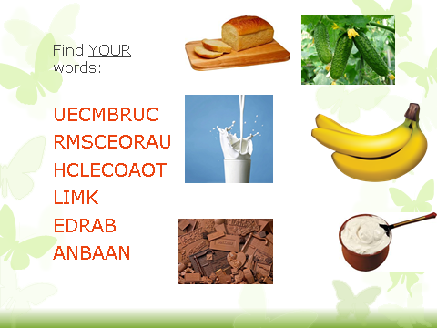
Проверка правильности выполнения задания. Оценка скорости и качества выполнения. (Первая группа, которая справилась с заданием получает 3 фишки, вторая – 2, третья - 1).
3. Составление диалогов:
Well done. You found all of your words and now we’re going to buy something to snack. Let’s remember all the phrases that can help you to buy something.
Отлично. Вы нашли все лексические единицы и теперь мы отправляемся в супермаркет за продуктами. Давайте вспомним все те фразы, которые помогут нам в процессе покупки.

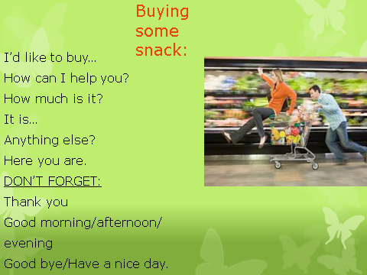
Good. Now put the phrases from the dialogue in the correct order to make a full conversation. Every group has its own dialogue. You have only 2 minutes to do this exercise.
Хорошо. А теперь вам предстоит составить диалог самостоятельно. (Поставить реплики в нужном порядке). Уважаемые студенты, выполнить данное задание вам поможет специальная интерактивная программа, загруженная на ваш компьютер. Время выполнения 2 минуты
Проверка правильности выполнения задания. Оценка скорости и качества выполнения. (Первая группа, которая справилась с заданием получает 3 фишки, вторая – 2, третья - 1).
Now let’s check your conversations. Read it together with your partner.
Проверка правильности выполнения задания. Чтение диалогов по парам.

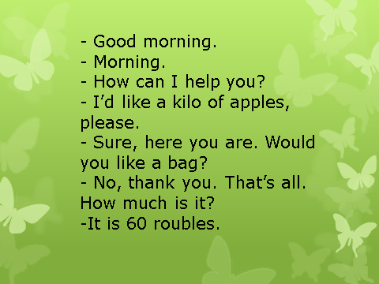

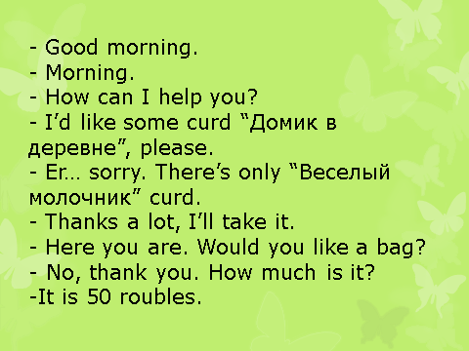
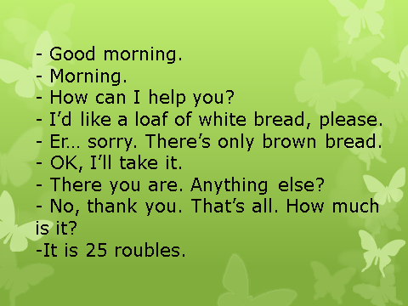
Perfect. What supermarkets in Ufa do you prefer?
Прекрасно. А в каких супермаркетах вы покупаете продукты?
Какие еще вы знаете супермаркеты в Уфе?
Студенты: озвучивают названия супермаркетов.
4. Работа с лексикой по теме:
Good. You’ll be good guides. You know that our city will be a host place for SCO / ShOS and BRICS summit — contraction from Brazil, Russia, India, China, South Africa. And there will be hundreds of tourists in Ufa.
Вы знаете, что в нашем городе будет проходить саммит стран ШОС и БРИКС в июле 2015. И ожидается очень много туристов.
What traditional Bashkir dishes do you know to suggest our guests?
А какие традиционные башкирские блюда вы можете порекомендовать нашим гостям? (Называют. Показ слайдов).

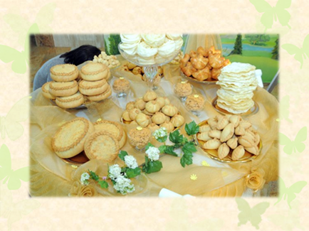
Do you know any traditional dishes in English speaking countries? For example what do British people eat?
Интересно, какие традиционные блюда англоязычных стран вы знаете. (Перечисляют. Показ слайдов).
And in Scotland?
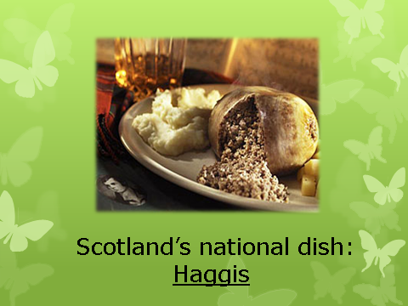
And the USA prefer:
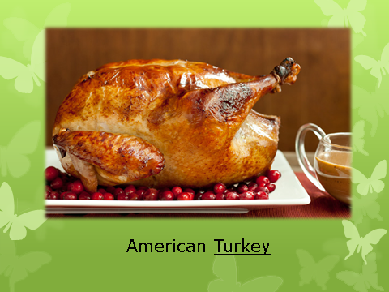

5.Чтение и перевод текста:
You have texts on your table. Let’s read it and translate together. It’s about supermarket. Before we start repeat after me some words from this text.
-отработка лексики текста
-чтение и перевод текста по цепочке
6. Аудирование:
Nice job. Now let’s watch some short film about a little monster that is making its grocery shopping. And the task will be to write down all the foodstuffs you hear. (Просмотр клипа о монстрике в супермаркете. )
Задание: выписать все продукты питания, которые звучат в песенке. Команда с большим количеством слов получает 3 фишки, вторая – 2, 3 -1).
It was great. Now we’ll count our points.
The first place:____________
The second place: _________
The third place: ___________

III. Заключительный этап урока:
Подведение итогов урока. Подсчет баллов. Раздача призов.
Объяснение домашнего задания. (Заполнить кроссворд на тему «Grocery shopping»).
Спасибо за внимание.

Литература и Интернет-источники:

- Агабекян И. П. Английский язык для ссузов: учеб. пособие, Москва, ТК Велби, Изд-во Проспект, 2010.
- Гальскова Н.Д. Современная методика обучения иностранным языкам. Пособие для учителя. — 2-е изд., перераб. и доп. — М.: АРКТИ, 2013.
- Щербакова Н. И., Английский язык в сфере общественного питания, Москва, Академия, 2012.
- Интернет словарь multitran. multitran.ru
- Wikipedia, Wikibooks.

